大学物理混合式教学课堂教案设计
1.3—1.5 切向加速度和法向加速度、
几种典型的质点运动、相对运动
教学设计思路及特点：
对标国家级混合式金课的标准：以培养学生能力为目标，提升课程高阶性；教学内容和教学方法体现创新性；课程设计增加研究性以提高挑战度。
课程设计特点：以Mooc为资源，问题难度递进，课前、课中、课后（小班讨论课）为阶段的三级问题导向式学习与教学。
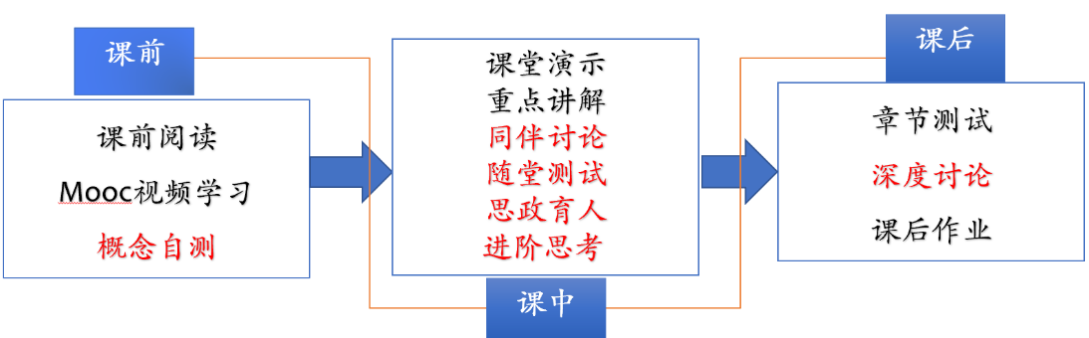
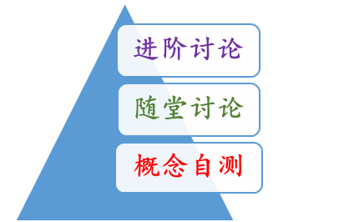

概念自测题：帮助学生理清教学内容和基本思路。
随堂讨论题：加强概念理解和应用，构建物理图像；横向拓展关联实际应用及前沿。
进阶讨论题：从教学问题出发促进深度思考和研究性学习。
- 教学内容
切向加速度和法向加速度、几种典型的质点运动、相对运动。
- 教学目标
- 知识掌握：
掌握在自然坐标系下质点运动的描写，尤其是速度的表示，加速度的分解；理解运动的相对性及伽利略速度变换的物理内涵，并能够作相关分析和计算。
- 能力培养：
- 线上学习部分：自主学习能力，自觉类比，提出问题能力；
- 在法相和切向加速度的推导过程中，进一步理解速度、加速度矢量定义的普适性和在不同坐标系下的表示；数学技巧和物理思想的结合；
- 进阶讨论设计：解决分析实际问题的能力。
- 思政育人：
从讨论：牵连加速度=0 的物理内涵，透过数学表式发现其物理本质，培养学生深入思考的意识和能力。
- 重点难点
重点：切向加速度和法向加速度
难点：法向加速度的推导和理解
- 教学形式
基于Mooc的问题进阶式混合式大班课堂教学：
Mooc视频学习，课堂讲授，同伴讨论/师生互动，图片、演示、视频与模拟
- 教学过程
- 阶段Ⅰ--课前：
- 发布课前学习任务：
- Mooc 学习内容：智慧树《大学物理（一）》Mooc视频1.6-1.8，并完成智慧树章测试；
- 阅读教材内容：1.3-1.5 质点运动学
- 完成“概念自测”并在智慧树翻转课堂平台限时提交；
- 课后作业：1.2，1.4，1.5，1.6，1.7
- 概念自测题：
  - 自然坐标系下的运动学量和运动方程怎么定义？
  - 写出法向加速度和切向加速度的表达式。
  - 写出质点运动学量的角量表达式。
  - 角量和线量的关系如何？
  - 相对于不同的参考系，运动学量的变化关系是什么？？
- 阶段Ⅱ--课中：
-  打开答疑系统，利用手机APP收集学生在阶段Ⅰ学习过程中的疑点，难点，在讲课过程中一一作出回应。
- 知识点一：自然坐标系的建立及运动学量的表示
线上学习。
- 知识点二：切向加速度和法向加速度
从对乘积求导以及量纲角度，说明切向加速度；重点讲解法向加速度的推导。
例题1.4
- 知识点三：相对运动
从生活实例说明运动描写的相对性；从不同参考系中位置矢量的关系出发，推出“伽利略速度变换”，强调和速度的矢量合成本质区别！
随堂讨论1：从相对运动的角度分析“猎人打猴子”的命中率。
随堂讨论2：牵连加速度=0 的物理内涵。
例题1.5
- 随堂测试：8-10min,平台限时提交。
阶段Ⅲ--课后
- 督促学生完成进阶讨论题目的课后讨论，指导小班课程中讨论环节，推动学生主动/研究性学习的实现。
进阶讨论
落在坚硬表面上的圆球即便具有一个初始的旋转速度，也永远不会反弹到释放高度；胶囊状物体(例如Tic Tac薄荷糖)却可能反弹超过初始高度。探究这个现象。
Rebounding Capsule 反弹胶囊A spherical ball dropped onto a hard surface will never rebound to the release height, even if it has an initial spin. A capsule-shaped object (i.e. Tic Tac mint) on the other hand may exceed the initial height. Investigate this phenomenon.
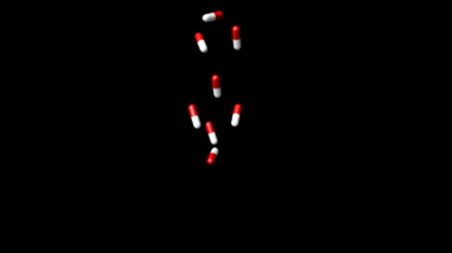
- 板书内容
  - 画图，推导法切向和法向加速度；
  - 推导伽利略速度变换。
- 参考文献
  - 张三慧.大学基础物理学 (第3版)，北京：清华大学出版社，2010
  - 赵凯华，陈熙谋. 新概念物理教程 电磁学. 北京: 高等教育出版社, 2003
  - 陈秉坤，舒幼生，胡望雨. 电磁学专题研究. 北京: 高等教育出版社, 2001
  - 倪光炯，王炎森. 文科物理——物理思想与人文精神的融合. 北京:高等教育出版社, 2005
  - Hugh D. Young, Roger A. Freedman. Sears and Zemansky's University Physics with Modern Physics Technology Update. Thirteenth Edition

